常州大学
创新创业成果管理系统
操作指南

二〇二四年十二月

创新创业成果申报指南

一、网络平台登录
1、用户在浏览器地址栏输入网址https://cxcypt.cczu.edu.cn/pt，在跳转出如下登录页面。建议使用谷歌Google Chrome浏览器或者火狐Firefox浏览器，浏览器下载网址分别是：（https://www.google.cn/chrome/、http://www.firefox.com.cn/）
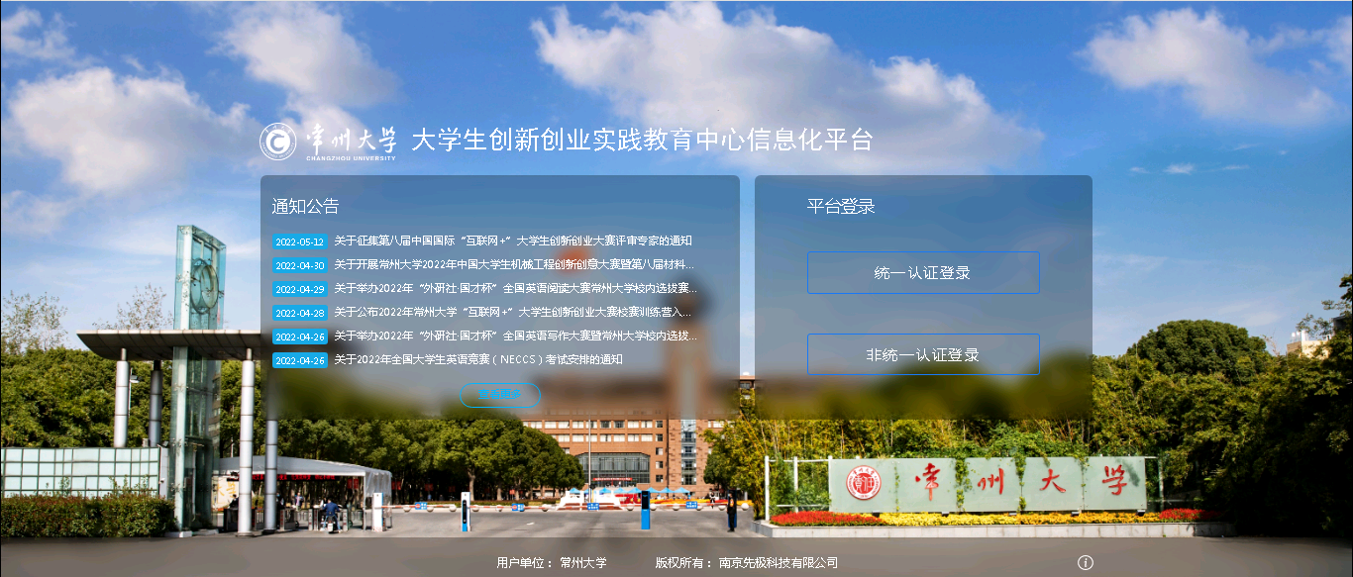

2、竞赛负责人选择“统一认证登录”输入一网通账号密码进入平台。
注：不可以单独使用子系统账号密码进行登录。

二、填报流程
竞赛负责人—>完善竞赛库—>竞赛奖励登记—>学校审核

三、项目申报
进入平台后，点击平台子系统创新创业成果管理系统。如下图所示：
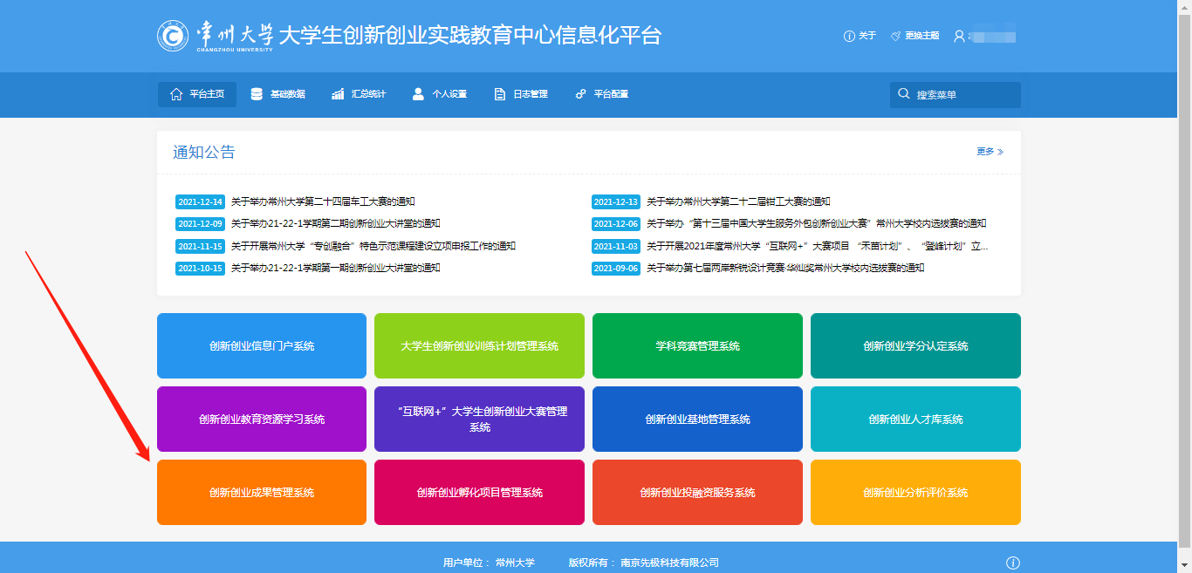

进入系统后选择“竞赛承办/组织单位负责人”角色进行申报操作。如下图所示：

选择菜单“竞赛奖励登记”下子菜单“竞赛库”。填写竞赛奖励之前需要完善竞赛库数据，按照要求录入负责竞赛数据，完善后填写奖励登记。如下图所示：
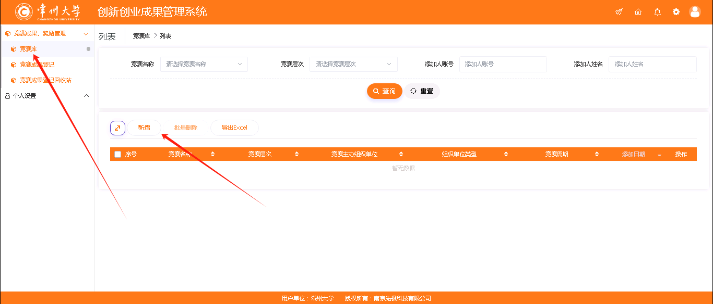
选择菜单“竞赛奖励登记”下子菜单“竞赛奖励登记”。如下图所示：
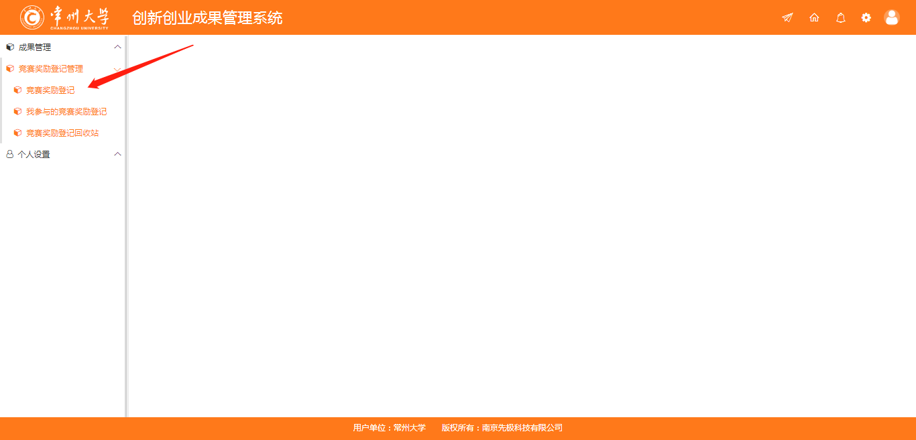
点击页面“新增”按钮进入跳转页面，根据新增页面字段内容，按照要求进行填写。根据如下图所示：
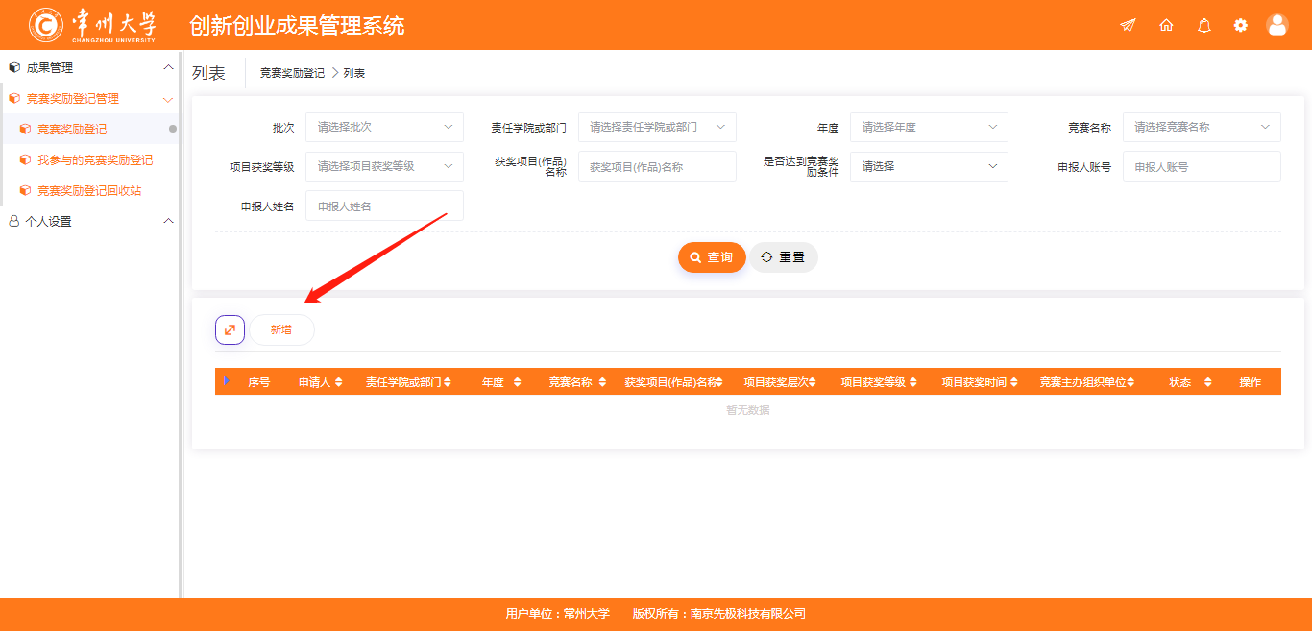
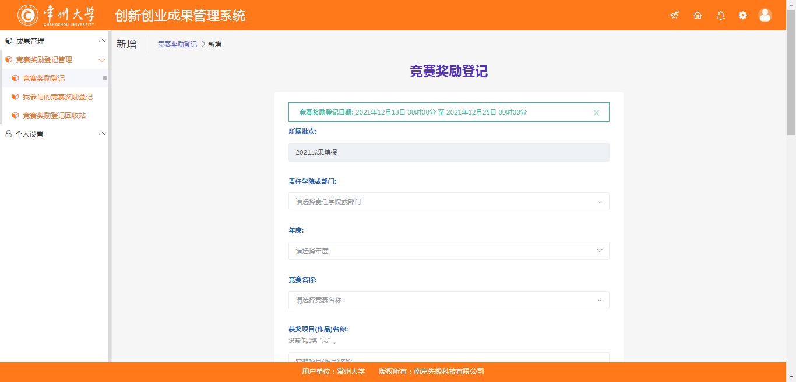
系统支持暂存申报项目功能，暂存状态的数据可以用来编辑、删除、查看。如果提交后将无法进行修改和删除，只能进行查看。如下图所示：
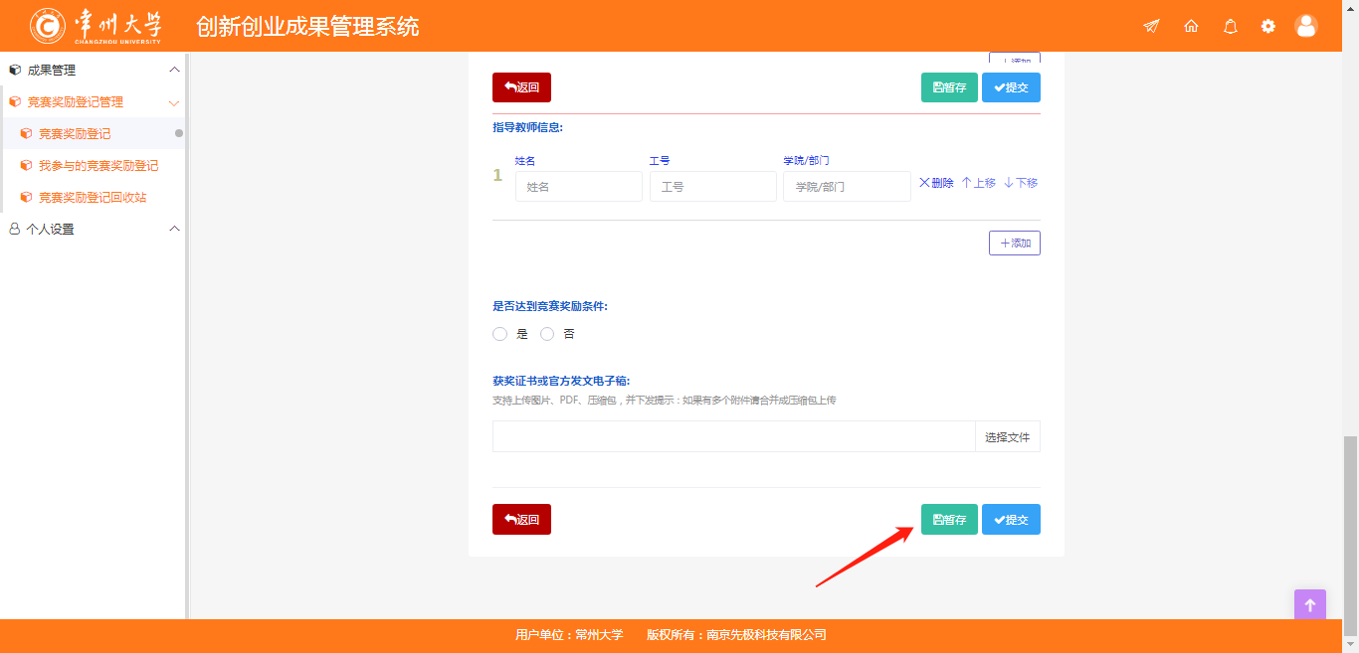
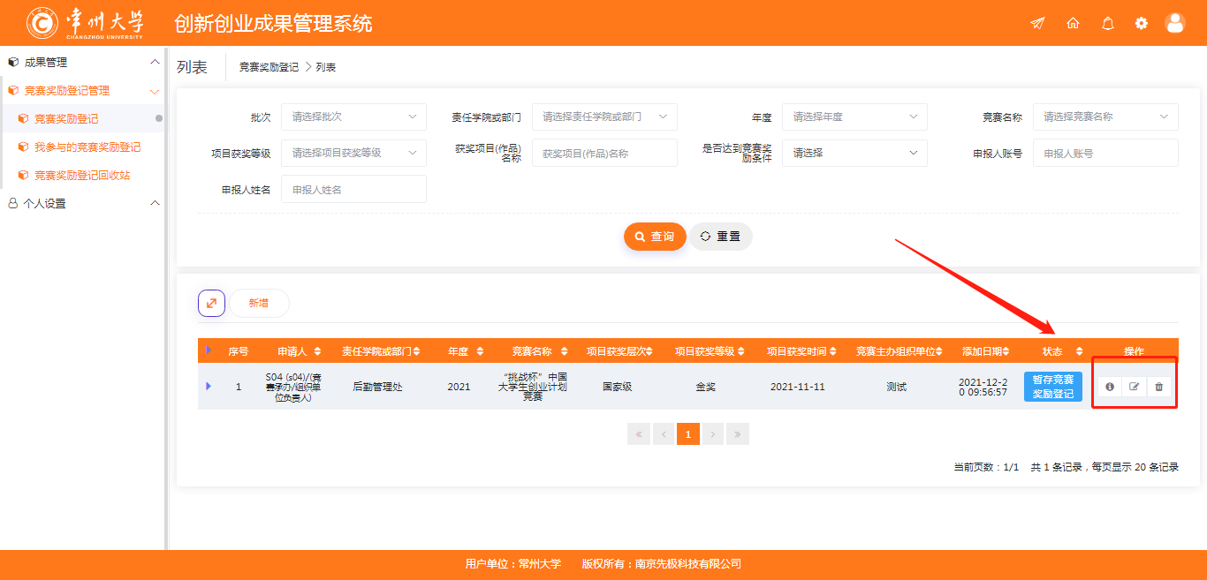

暂存的数据想要提交先点击列表右侧图标编辑按钮，确认填写无误后，页面下拉点击“提交”，系统提示“提交竞赛奖励登记提示”后点击“确认”。如下图所示：
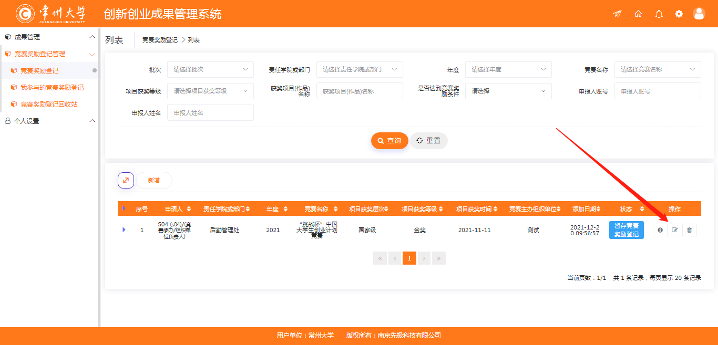
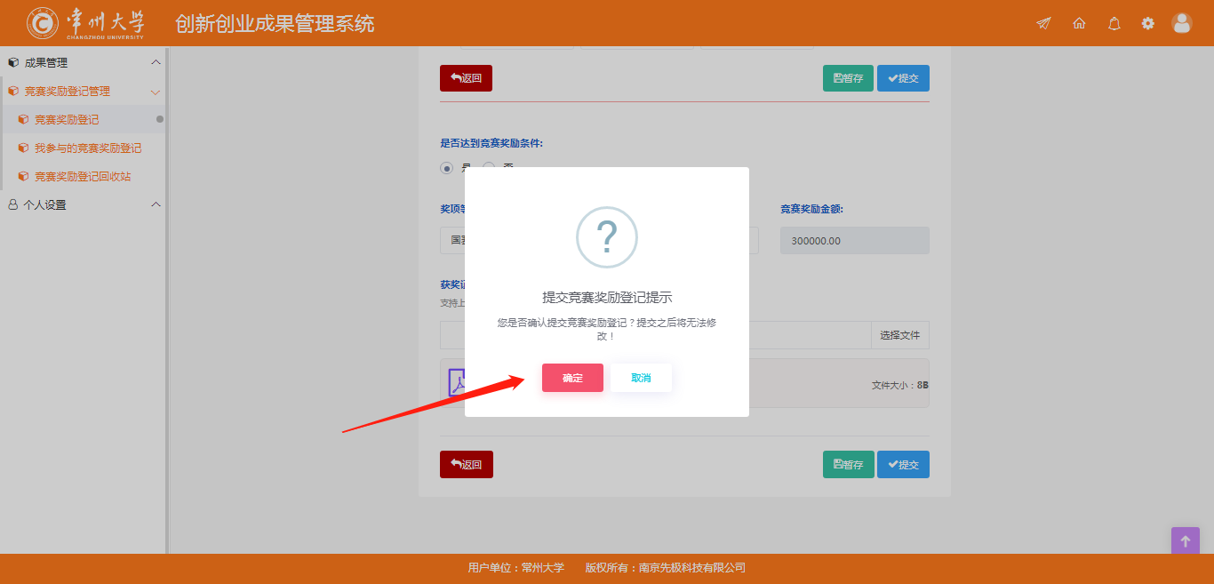

四、完成申报
竞赛负责人点击提交后，状态为“提交竞赛奖励登记”即完成申报工作。如下图所示：
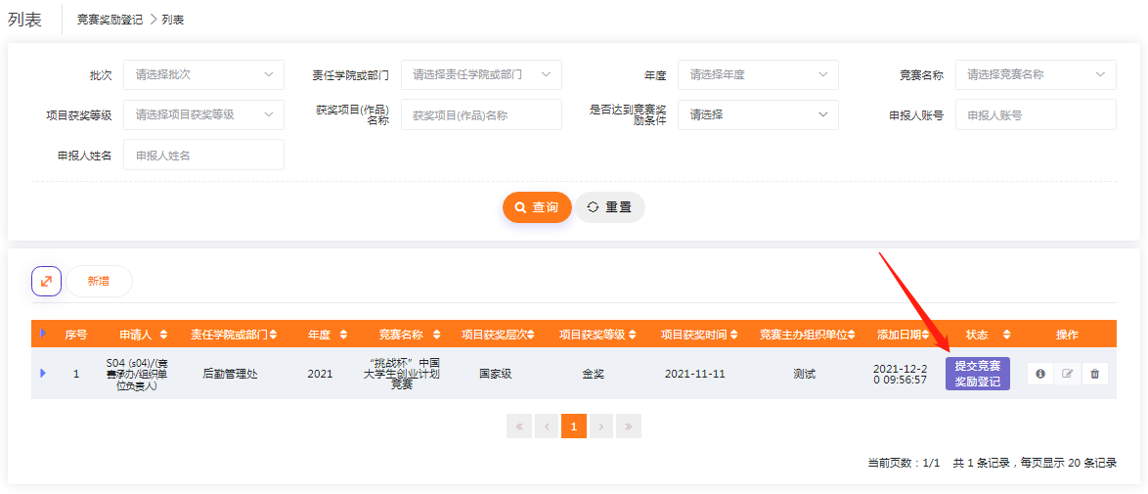

五、注意事项
1.所有国家级、区域级、省级获奖均录入，同时需录入获奖证书、国赛举办的通知文件；同一个项目获奖，奖金奖励取高值，“是否奖励”部分只填（计）一次；
3.学生、指导老师的先后顺序一定要正确，与证书或发文相一致；
4.部分竞赛获奖证书上没有指导老师，也需要填上；
5.学生和老师的所在学院检查一下是否正确，研究生要具体到学院；
6.国赛奖项设置、获奖层次要准确。
如果国赛已有四个层次则省赛（区域赛）不发放奖金奖励了。区域赛、省赛获奖奖励需要申请与审核，计算奖励时候要注意作为国赛的选拔赛是省赛还是区域赛（系统中的省赛第一次层次），奖励的话是二选一。有区域赛算区域赛，没有再算省赛，区域赛、省赛奖项设置也要注意，第一层次是特等奖还是一等奖。
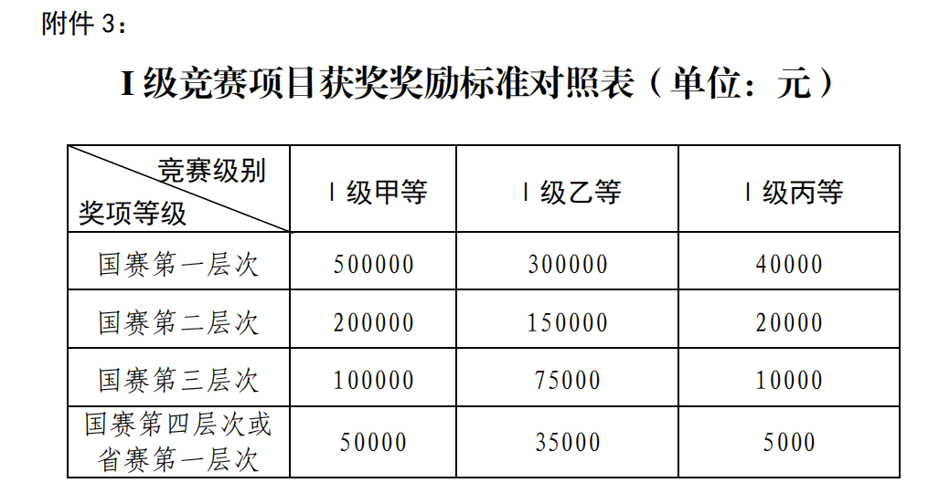

五、关于学院高质量发展考核指标说明与计分办法
各学院学生在学校Ⅰ级竞赛项目（职规赛、体育类、文艺类除外）中获奖转换成积分，按生均积分排序，排名第一的 1 分，其他前 1/3 的 0.8 分，中间 1/3的 0.6 分、后 1/3 的 0.4 分，无人获奖的 0 分。同一项目获奖以最高奖计算。各学院学生Ⅰ级竞赛项目生均积分相较上年度排名的上升幅度排名第一的 1分，其他前 1/3 的 0.8 分，中间 1/3 的 0.6 分、后 1/3 的 0.4 分，无人获奖的 0分。学生获Ⅰ级甲等竞赛（不含职规赛）国赛第一层次奖，组织报送学院获0.5 分（学院联合申报的由第一学院分配）。各学院报名参加“国创赛”“挑战杯”数量达到分配指标得 0.5 分，不达标计 0 分。
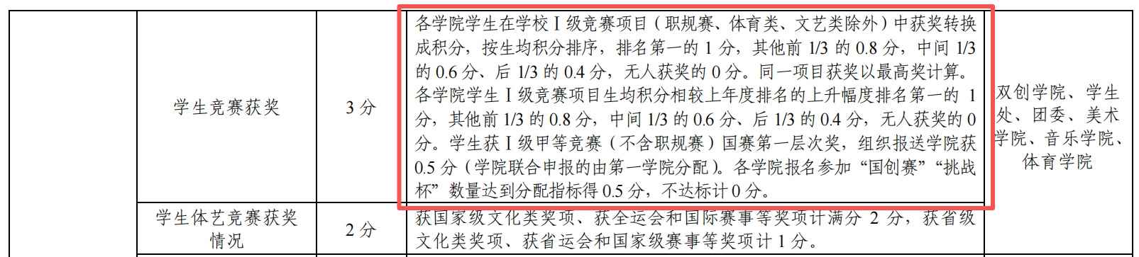

每个学院总积分计算方法：
1.56个一级竞赛的获奖项目按照《管理办法》获得多少奖金奖励则获得多少积分（1块钱计1个积分），由不同学院按比例划分；
2.学校牵头负责的比赛（互联网+、大小挑、节能减排、大艺展甲组），获得奖励积分的，参与学生与指导老师各分50%，学生、指导老师按贡献度（排名先后顺序）分配；
3.其他一级竞赛，先按照牵头学院40%，参与学生30%，指导30%，学生、指导老师按贡献度（排名先后顺序）分配；
4.各学院学生与指导老师累计积分作为学院获得的总积分。
<<<<< 文档结束 >>>>>

